## Linux embarcado

Jefferson Alves

Ambiente de desenvolvimento – Cross Compile

Faculdade de Tecnologia SENAI Anchieta

1. Configuração do ambiente de desenvolvimento

Editar o script .bashrc adicionando na variável de ambiente “PATH” os caminhos de cada toolchain.

export PATH=$PATH:$HOME/toolchains/tools/arm-bcm2708/gcc-linaro-arm-linux-gnueabihf-raspbian/bin

export PATH=$PATH:$HOME/toolchains/linaro/gcc-linaro-6.2.1-2016.11-x86_64_arm-linux-gnueabihf/bin

export PATH=$PATH:$HOME/toolchains/x-tools/armv8-rpi3-linux-gnueabihf/bin

Deixar ativo apenas um path por vez. Comentando com “#” os demais

1. Testando o ambiente

Os toolchains utilizados nesse ambiente de desenvolvimento, serão executados em uma arquitetura x64, mas criara binários para uma arquitetura target do tipo ARM (core utilizado na raspberry). Portanto teremos um processo de cross-compile.

Utilizando o editor de texto “nano” foi criado o pequeno código de teste em um arquivo <work_space>/main.c

int main(void){

system("clear");

printf("Hello Jefferson\n");

return 0;

}

* 1. Toolchain (x-tools)
     1. Compilação

Através do comando abaixo dentro do diretório onde se encontra arquivo ‘main.c’ criado no passo anterior.

Comando: arm-linux-rpi3-gcc <arquivos_codigo_fonte> -o <arquivo_de_saida>

* + 1. Informações do arquivo de saída (resultado da compilação).

Comando: file <nome do arquivo>

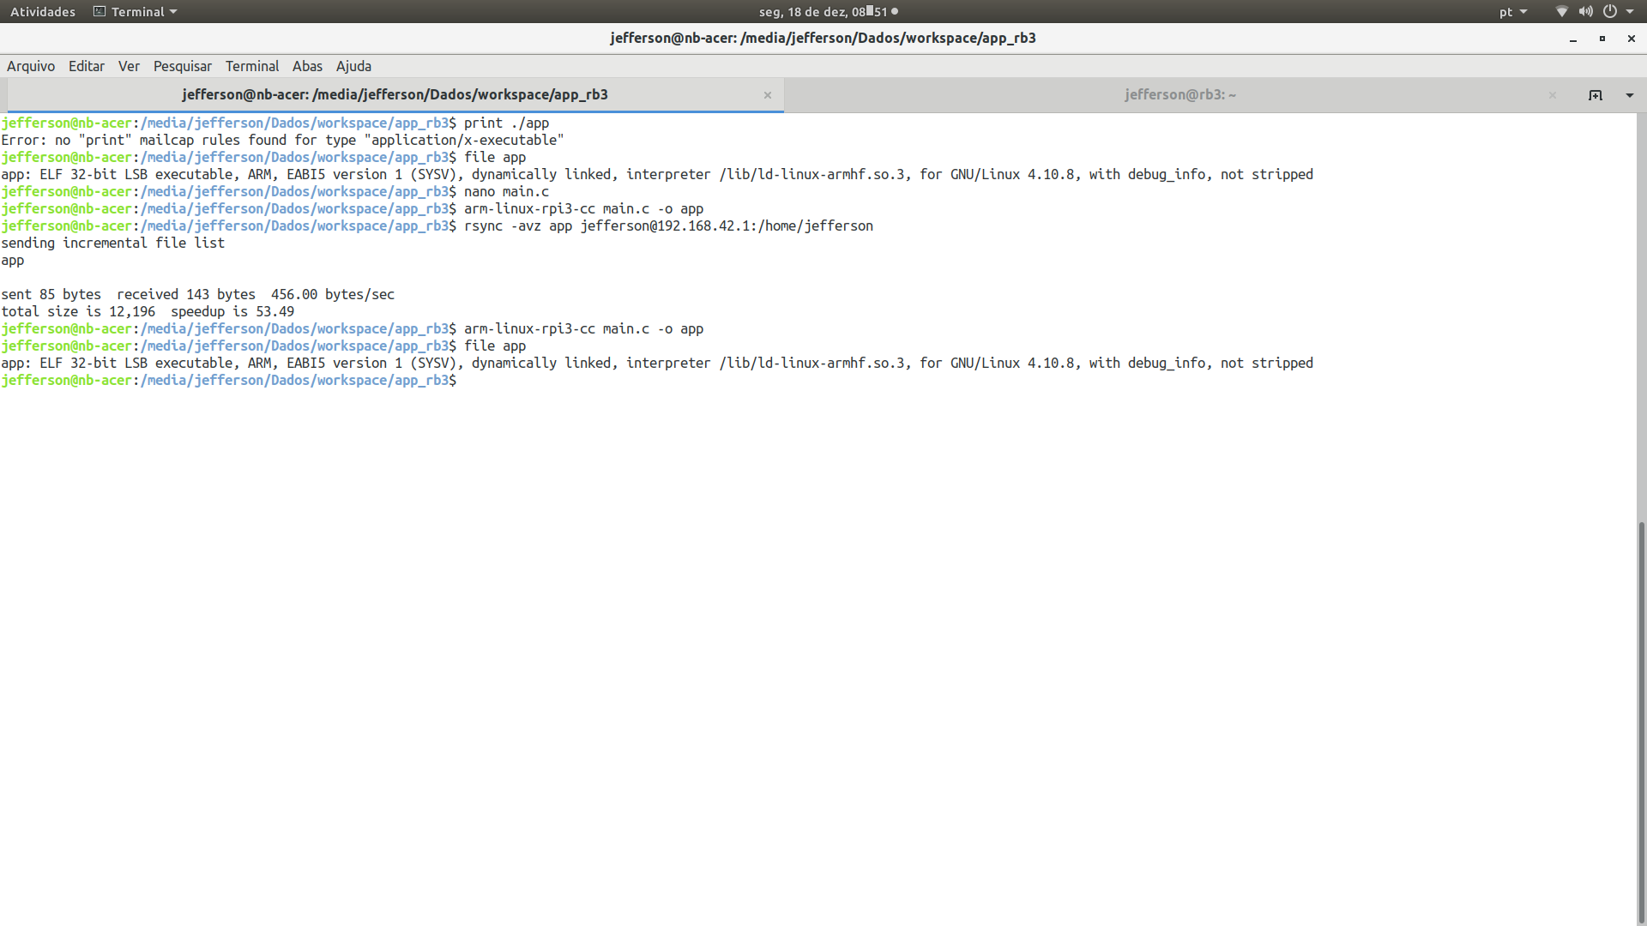

Comando: strings <nome do arquivo>

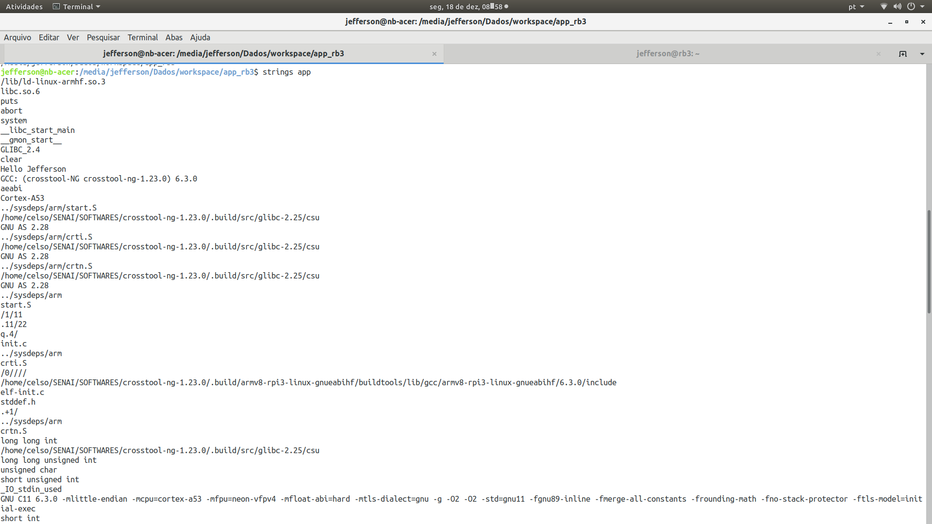

* + 1. Executando o software na Raspberry
* Com a raspberry(target) em uma mesma rede onde se encontra o computador host, onde está sendo feito a compilação.
* Configurar o flag de execução do arquivo de saída

sudo chmod +x app

* Enviar o arquivo utilizando o comando

rsync -avz <nome_do_arquivo_de saida> <usuario_rb3>@<ip_da_rb3>:<deploy_path>

* Abrir uma sessão ssh

ssh <usuario_rb3>@<ip_da_rb3>

* Rodar a aplicação

<deploy_path>/app

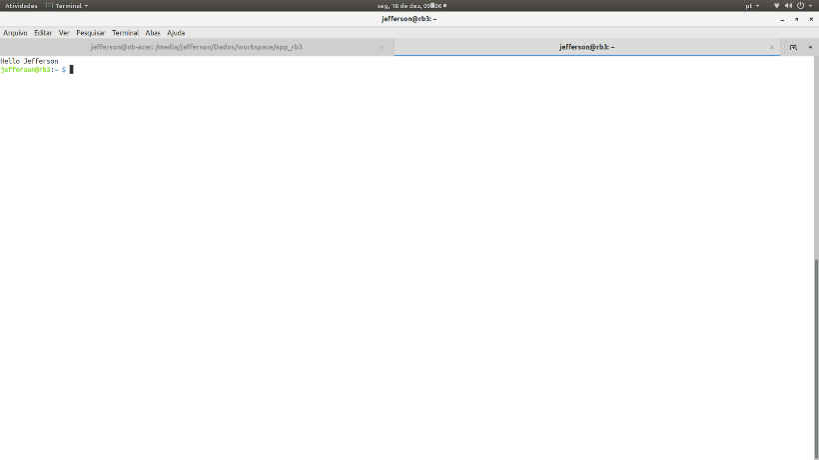

* 1. Toolchain (Linaro)

Comando: file <nome do arquivo>

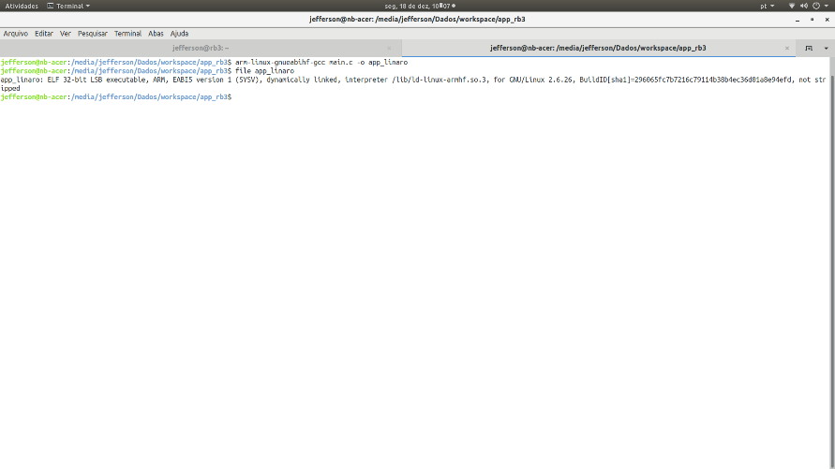

Comando: strings <nome do arquivo>

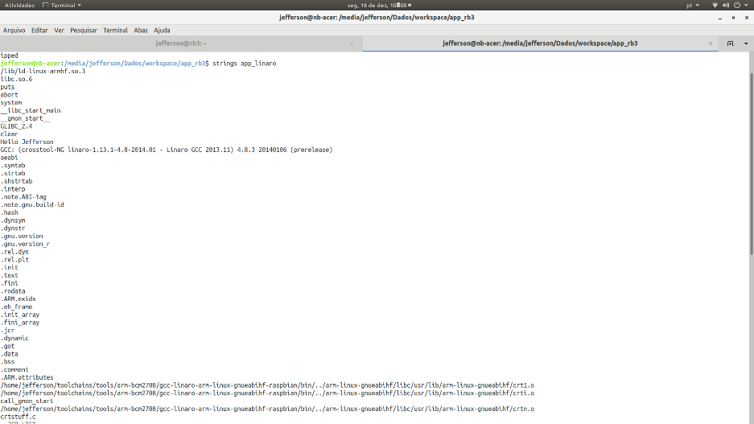

* 1. Toolchain (Linaro 6.2.1)

Comando: file <nome do arquivo>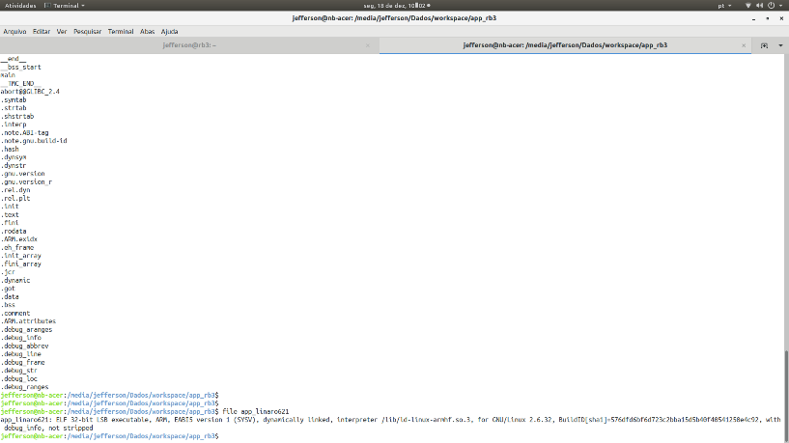

Comando: strings <nome do arquivo>

